HƯỚNG DẪN CHẤM KT HKI MÔN VẬT LÝ KHỐI 11 NĂM HỌC: 2016 - 2017

Câu | Lời giải | Điểm | Lưu ý khi chấm
Câu 1  (1,5) | Thuyết electron.  Thuyết dựa vào sự cư trú và di chuyển của các electron để giải thích các hiện tượng điện và các tính chất điện của các vật gọi là thuyết electron, gồm các điểm chính:  - Electron có thể rời khỏi nguyên tử để di chuyển từ nơi này đến nơi khác.  - Nguyên tử mất electron trở thành ion dương, nguyên tử nhận thêm electron trở thành ion âm  - Một vật nhiễm điện âm khi số electron mà nó chứa lớn hơn số prôton. Nếu số electron ít hơn số prôton thì vật nhiễm điện dương. | 0,25  0,25  0,25x2  0,25x2
Câu 2  (2) | Các định luật Faraday.  - Định luật Faraday thứ nhất: Khối lượng vật chất được giải phóng ở điện cực bình điện phân tỉ lệ thuận với điện lượng chạy qua bình đó.  m = kq  - Định luật Faraday thứ hai: Đương lượng điện hoá k của 1 nguyên tố tỉ lệ với đương lượng gam 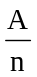 của nguyên tố đó . Hệ số tỉ lệ là 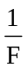, trong đó F gọi là số Faraday.  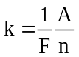 với F = 96.500 C/mol  Công thức Faraday: 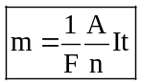 (m tính bằng gam) | 0,25  0,25  0,5  0,5  0,5
Câu 3  (1,5) | - Sự ion hoá chất khí và tác nhân ion hoá.  Chất khí trở nên dẫn điện khi được đốt nóng bởi nguồn nhiệt (lửa, tia tử ngoại…), làm xuất hiện các hạt tải điện ion⁺, ion⁻ và electron tự do trong chất khí.  Khi đó ta nói chất khí được ion hoá, các nguồn nhiệt được gọi là các tác nhân ion hoá.  - Bản chất dòng điện trong chất khí.  Dòng điện trong chất khí là dòng chuyển dời có hướng của các ion dương theo chiều điện trường và các ion âm, các electron ngược chiều điện trường. | 0,5  0,5  0,5
Câu 4  (1,5) | 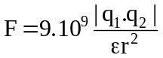  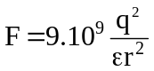 ⇒ 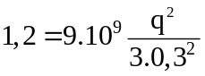  q = ±6.10⁻⁶C | 0,5  0,25x2  0,5
Câu 5  (3,5) | a) R₃= R_{Đ} = 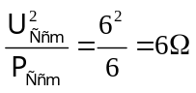  Mạch gồm: (R₁ nt R₂) // R₃  R₁₂ = R₁ + R₂ = 3 + 9 = 12Ω  R₁₂₃ = R_{N} = 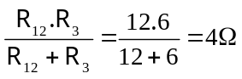  I = 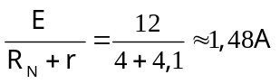 | 0,25  0,25  0,5  0,75
Câu 5  (3,5) | b) U₃ = U₁₂ = U_{N} = R_{N} . I = 4 . 1,48 = 5,92V  U₃ < U_{3đm} ⇒ Đèn sáng mờ hơn bình thường. | 0,5  0,25
Câu 5  (3,5) | c) I₁ = I₁₂ = 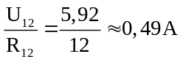  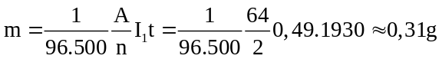 | 0,5  0,5

* Sai hoặc thiếu 1 đơn vị trừ 0,25. Tối đa trừ 0,5 cho cả bài.

